날씨로부터의 자유, 날씨와 함께하는 행복 – 웨더아이
보도자료

배포일시 | 2026. 02. 19. (목) 15:00 | 보도시점 | 즉시
담당자 | 예보관 박경원 | 연락처 | 02-704-0030  sun@weatheri.co.kr
올해 봄꽃 개화 평년보다 1~8일 정도 빠를 듯
개나리는 서귀포에서 3월 14일, 서울에서 3월 25일 개화 예상
진달래는 서귀포에서 3월 18일, 서울에서 3월 22일 개화 예상

□ 올해 개나리와 진달래의 개화시기는 전국이 평년보다 1~8일 정도 빠르겠다.
○ 개나리는 3월 14일 서귀포를 시작으로 남부지방은 3월 14일∼20일, 중부지방은 3월 20일~
29일, 경기 북부와 강원 북부 및 산간지방은 3월 30일 이후에 개화할 것으로 예상된다.
○ 진달래는 3월 18일 서귀포를 시작으로 남부지방은 3월 18일∼23일, 중부지방은 3월 21일∼
28일, 경기 북부와 강원 북부 및 산간지방은 4월 3일 이후에 개화할 것으로 예상된다.
□ 봄꽃의 절정 시기는 개화 후 만개까지 일주일 정도 소요되는 점을 고려할 때, 서귀포에서는 3월 21일 이후, 남부지방에서는 3월 21일∼3월 30일경, 중부지방에서는 3월 27일~4월 5일경이 될 것으로 전망된다.
○ 서울은 3월 29일~4월 1일경 절정에 이를 것으로 전망된다.

[첨부1] 2026년 주요도시 개나리, 진달래 개화 예상시기
[첨부2] 2026년 개나리 개화시기 예상도
[첨부3] 2026년 진달래 개화시기 예상도

[첨부1] 2026년 주요도시 개나리, 진달래 개화 예상시기
지역명 | 개나리 |  |  | 진달래
지역명 | 예상일 | 평년(평년차) | 2025년(편차) | 예상일 | 평년(평년차) | 2025년(편차)
서귀포 | 3/14 | 3/16 (-2) | 3/22 (-8) | 3/18 | 3/20 (-2) | 3/25 (-7)
부산 | 3/17 | 3/17 (±0) | 3/24 (-7) | 3/19 | 3/19 (±0) | 3/24 (-5)
통영 | 3/20 | 3/20 (±0) | - | 3/19 | 3/19 (±0) | -
여수 | 3/19 | 3/23 (-4) | 3/23 (-4) | 3/18 | 3/20 (-2) | 3/24 (-6)
광주 | 3/17 | 3/23 (-6) | 3/22 (-5) | 3/23 | 3/27 (-4) | 3/23 (±0)
전주 | 3/19 | 3/26 (-7) | 3/22 (-3) | 3/23 | 3/30 (-7) | 3/26 (-3)
대구 | 3/18 | 3/19 (-1) | 3/23 (-5) | 3/22 | 3/26 (-4) | 3/27 (-5)
포항 | 3/14 | 3/21 (-7) | 3/14 (±0) | 3/21 | 3/25 (-4) | 3/20 (+1)
대전 | 3/22 | 3/26 (-4) | 3/24 (-2) | 3/21 | 3/29 (-8) | 3/24 (-3)
청주 | 3/22 | 3/27 (-5) | 3/23 (-1) | 3/25 | 4/01 (-7) | 3/24 (+1)
수원 | 3/26 | 3/31 (-5) | 3/25 (+1) | 3/28 | 3/31 (-3) | 3/29 (-1)
서울 | 3/25 | 3/28 (-3) | 3/25 (±0) | 3/22 | 3/29 (-7) | 3/23 (-1)
인천 | 3/29 | 4/02 (-4) | 3/28 (+1) | 3/25 | 4/04 (-10) | 3/25 (±0)
강릉 | 3/20 | 3/25 (-5) | 3/21 (-1) | 3/22 | 3/28 (-6) | 3/25 (-3)
춘천 | 3/30 | 4/04 (-5) | 3/24 (+6) | 4/3 | 4/06 (-3) | 4/08 (-5)
평균 |  | -3.9 | -2.0 |  | -4.5 | -2.6

[첨부2] 2026년 개나리 개화시기 예상도
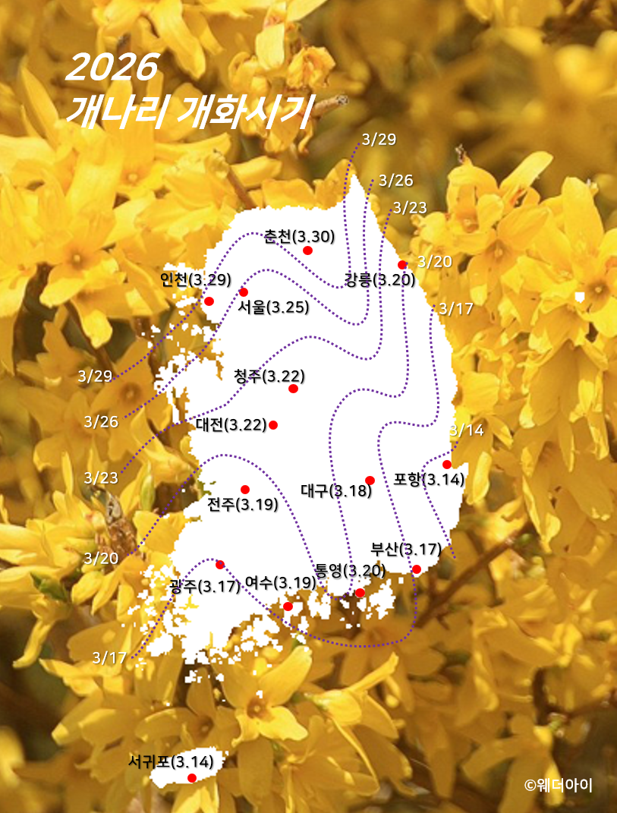
[첨부3] 2026년 진달래 개화시기 예상도
